机密 ★ 考试结束前
2016年3月温州市普通高中学业水平模拟考试
生物（测试卷）
考生须知：
1．本试题卷分选择题和非选择题两部分，满分70分，考试时间60分钟。
2．考生答题前，务必将自己的姓名、准考证号用黑色字迹的签字笔或钢笔填写在答题纸上。
3．选择题的答案需用2B铅笔将答题纸上对应题目的答案标号涂黑，如要改动，需将原填涂处用橡皮擦净。
4．非选择题的答案需用黑色字迹的签字笔或钢笔写在答题纸上相应区域内，作图时可先使用2B铅笔，确定后需用黑色字迹的签字笔或钢笔描黑，答案写在本试题卷上无效。

一、选择题（本大题共25小题，每小题2分，共50分。每小题列出的四个备选项中只有一个是符合题目要求的，不选、多选、错选均不得分）
1．下列几种不同类型的生态系统中，生物多样性最丰富的是
A．苔原 B．荒漠 C．草原 D．森林
2．在观察蓖麻种子细胞内油脂的实验中，应选用
A．本尼迪特试剂 B．碘―碘化钾溶液 C．苏丹Ⅲ染液 D．双缩脲试剂
3．在电子显微镜下，蓝细菌和水稻叶肉细胞中都能被观察到的结构是
A．核糖体 B．内质网 C．叶绿体 D．细胞核
4．下列哪一个杂交组合可以产生新的基因型
A．AA × AA B．AA × Aa C．Aa × Aa D．Aa × aa
5．某种群由不同基因型的个体组成，其中EE个体40个，Ee个体40个，ee个体20个，则基因e的频率是
A．20% B．40% C．60% D．80%
6．在小鼠的一条染色体上，正常的染色体片段排列顺序是123456 • 789，中间的黑点表示着丝粒。下列几种染色体结构变异中，哪一种属于倒位
A．12356 • 789 B．125436 • 789 C．1233456 • 789 D．12345456 • 789
7．反射是神经系统最基本的活动形式，反射活动得以完成的结构基础是
A．感受器 B．反射中枢 C．效应器 D．反射弧
8．一些人对某种物质，如花粉、灰尘、化妆品等产生强烈的免疫应答，这种现象属于
A．过敏反应 B．非特异性免疫
C．先天性免疫缺陷 D．后天获得性免疫缺陷
9．婴幼儿体内甲状腺激素分泌不足，下列哪一种现象将会出现
A．生长较快 B．发育较快 C．新陈代谢增强 D．大脑发育受阻
10．非洲爪蟾的卵黄原蛋白在肝脏中合成，经血液循环运输到卵巢，再进入卵母细胞。卵黄原蛋白进入卵母细胞的方式是
A．扩散 B．易化扩散 C．主动转运 D．胞吞
11．下列关于癌细胞的叙述中，错误的是
A．具无限增殖的能力 B．不容易在组织之间转移
C．质膜表面粘连蛋白很少或缺失 D．由正常细胞发生突变而形成
12．细胞内ATP―ADP循环可用下面的反应式表示，①②表示两个不同的化学反应，有关叙述正确的是
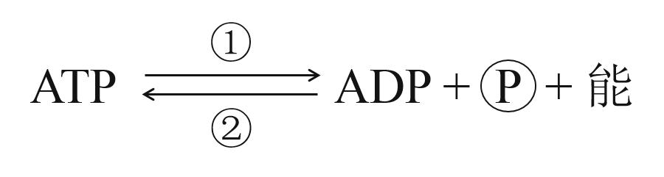
A．ATP分子中有3个高能磷酸键 B．ADP分子中戊糖是脱氧核糖
C．①反应释放能量可以用于吸能反应 D．②反应所需能量只能来自细胞呼吸
13．正常女性与抗维生素D佝偻病的男性患者结婚，通常情况下，女儿都是患者，儿子都不是患者，该病的遗传方式是
A．伴X染色体显性遗传 B．伴X染色体隐性遗传
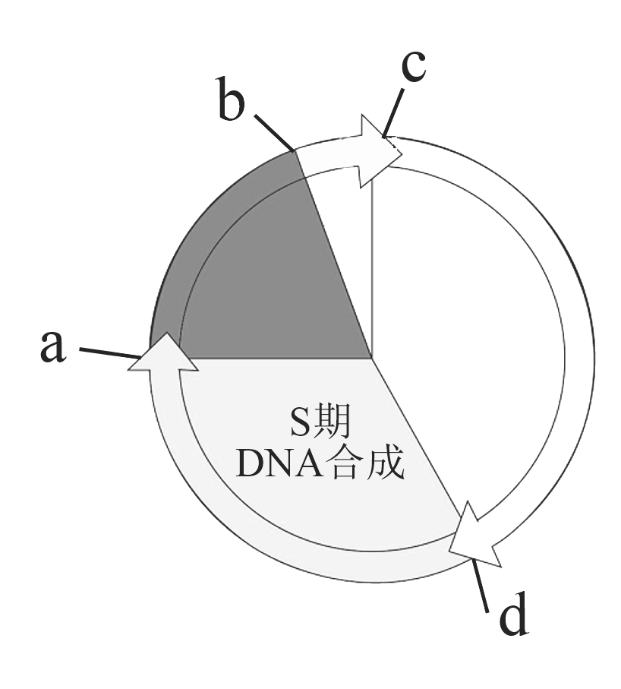
C．常染色体显性遗传 D．常染色体隐性遗传
第14题图
14．右图为细胞周期示意图，正确表示一个细胞周期的是
A．a→a B．b→b
C．c→c D．d→d
15．下列关于人体厌氧呼吸的叙述中，正确的是
A．氢和氧反应生成水
B．葡萄糖分解产生酒精和二氧化碳
C．只有第二阶段可以生成ATP
D．两个阶段都在细胞溶胶中进行
16．在一定酶量、适宜的温度和pH条件下，正确表示酶促反应速率与底物浓度之间关系的是
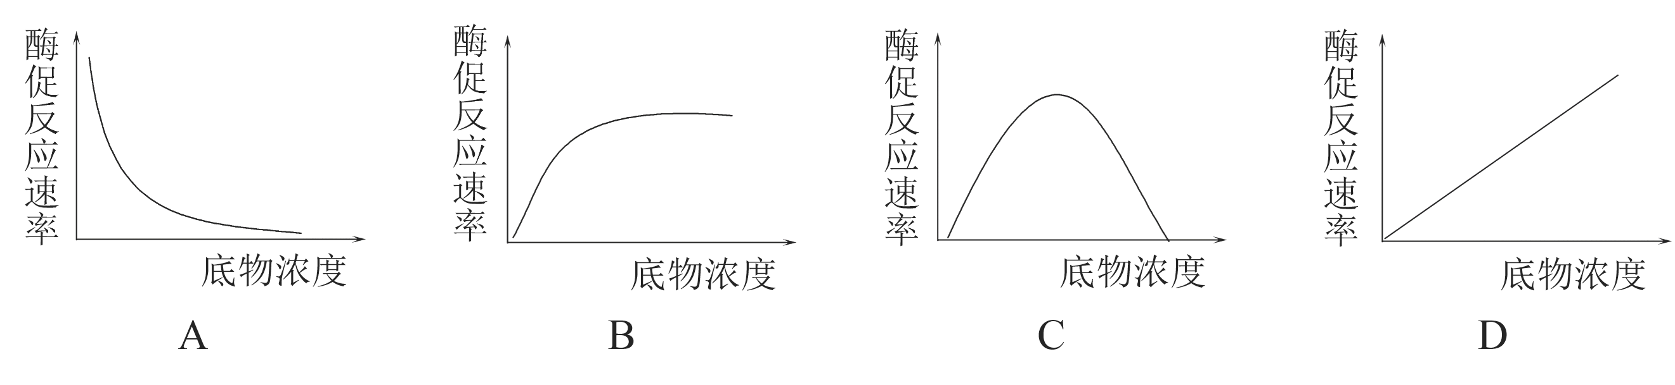
17．农田被恢复成山林（退耕还林）以后，生态系统随之发生一些变化。下列分析正确的是
A．物种的数目变少 B．群落结构变简单
C．食物网变复杂 D．抵抗外力干扰的能力变弱
18．苔藓、草本、灌木和乔木等不同植物，自下而上分别配置在群落的不同高度上，称为群落的
A．垂直结构 B．水平结构 C．时间结构 D．原生演替
19．下列各图分别表示某物种不同种群的年龄结构，预示着种群密度将会变小的是
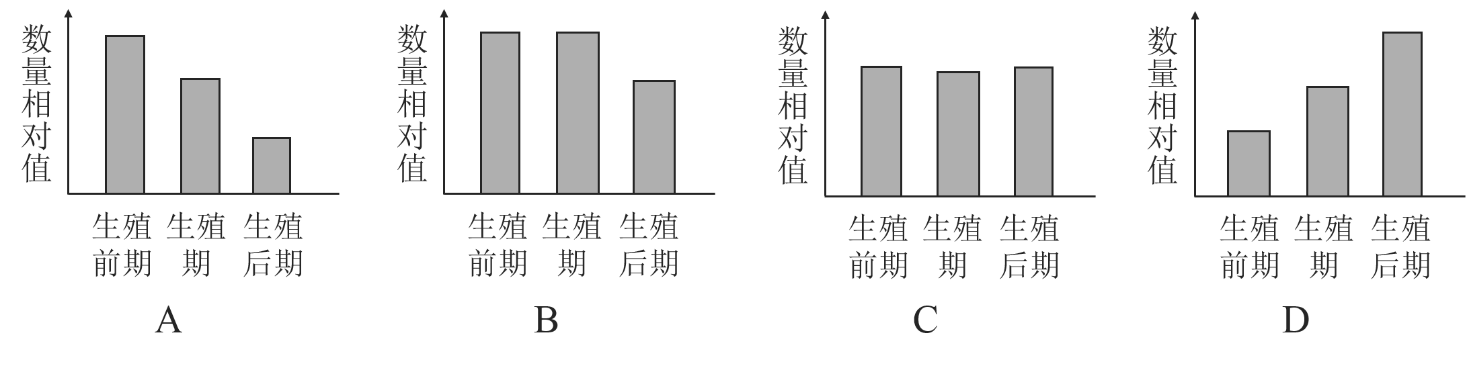
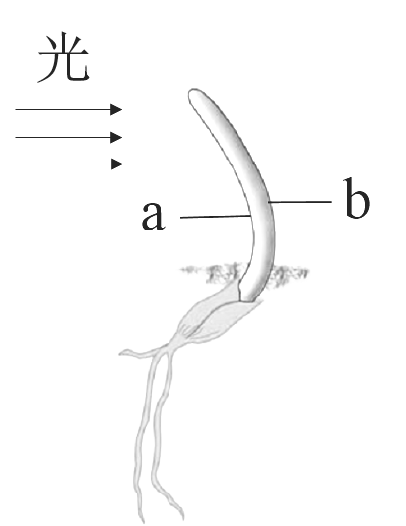
20．如图所示，在一株发生向光弯曲生长的玉米幼苗上，a表示弯曲部位的向光侧细胞，b表示弯曲部位的背光侧细胞。下列分析正确的是
第20题图
A．生长素浓度：a=b
B．生长素浓度：a<b
C．细胞长度：a=b
D．细胞长度：a>b
21．下列关于DNA复制的叙述中，正确的是
A．需要解开DNA的双螺旋结构 B．以DNA分子的一条链作为模板
C．4种游离的核糖核苷酸作为原料 D．A与U互相配对、G与C互相配对
22．在噬菌体侵染细菌的实验中，用不同放射性同位素标记的T₂噬菌体分别侵染大肠杆菌，适当时间后对标记物质进行检测，放射性主要存在于沉淀物中的是
A．³H标记 B．³²P标记 C．³⁵S标记 D．³²P和³⁵S标记
23．人体在感染某种细菌后，体内出现相应抗体。下列关于这一生理过程的叙述中，正确的是
A．一个B细胞的质膜上有多种抗原的受体
B．辅助性T细胞直接识别细菌表面的抗原
C．巨噬细胞将细菌蛋白全部分解成氨基酸
D．效应B细胞合成、分泌大量抗体
24．利用AaBb植株培育得到AAbb植株的过程如下，基因重组发生在
A．① B．② C．③ D．④
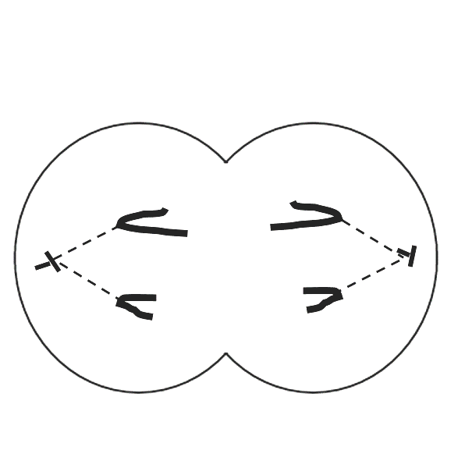
25．某二倍体动物体内处于某分裂时期的细胞模式图如下。若不考虑基因突变和交叉互换，则该图表示细胞内含有
第25题图
A．2对等位基因
B．2对同源染色体
C．2个染色体组
D．2个四分体

二、非选择题（本大题共3小题，共20分）
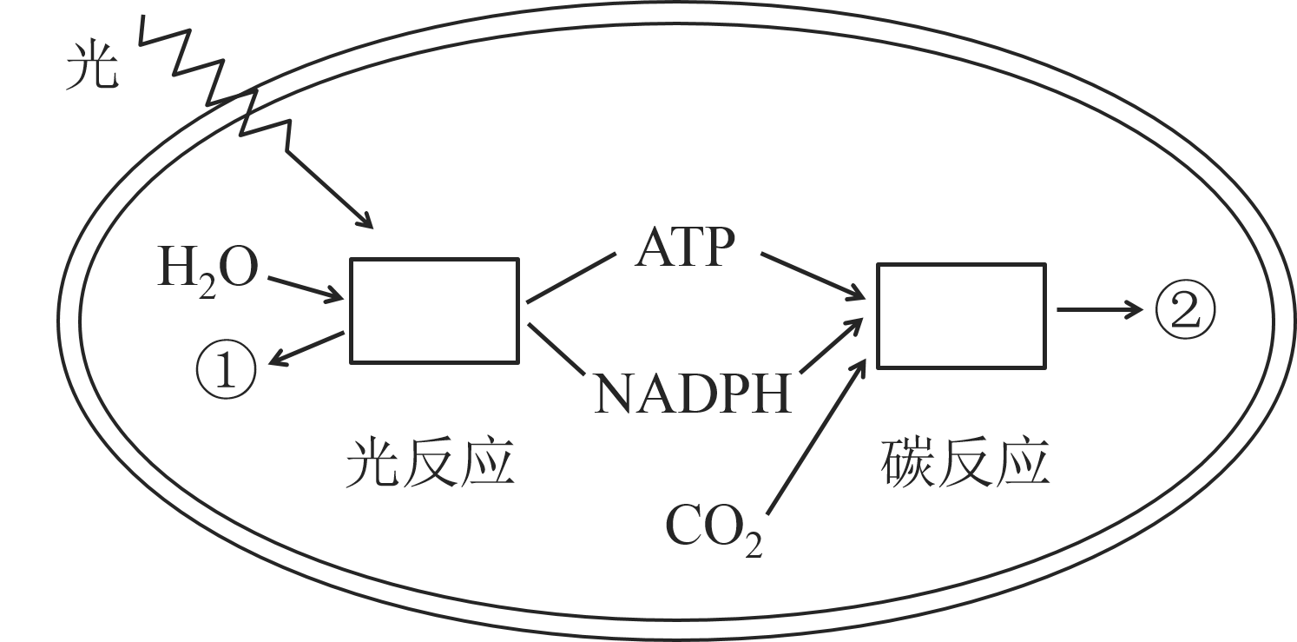
26．（7分）高等植物光合作用中光反应与碳反应的关系如图所示，①、②表示物质，方框表示场所。请回答：
第29题图
（1）光反应的场所是 ▲ ，光反应中光能被吸收并转化为 ▲ 和 ▲ 中的化学能。
（2）②是 ▲ ，它是碳反应的直接产物，既可以离开卡尔文循环，也可以在卡尔文循环中继续转变成 ▲ 。
（3）与正常植物光合作用进行对照，缺镁植物释放①的速率较 ▲ ，产生②的速率较 ▲ 。
27．（6分）下图是绵羊迁入某海岛后的种群数量变化曲线，请回答：
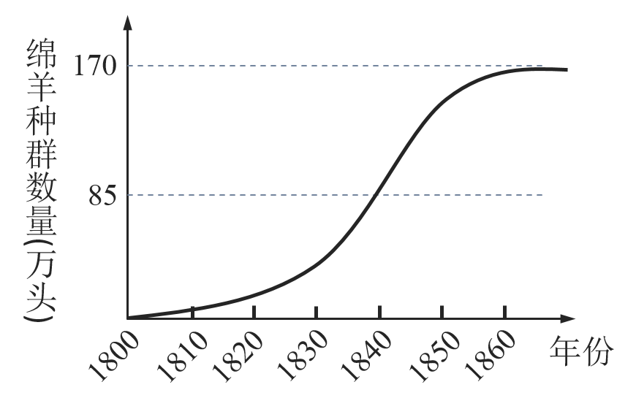
（1）绵羊迁入该海岛后的种群数量增长方式是 ▲ 。统计每年的出生率（b）和死亡率（d），b ‒ d即为当年绵羊种群的 ▲ 。在 ▲ 年，绵羊种群的增长速率最大。
第30题图
（2）在海岛生态系统中，许多食物链彼此交错形成复杂的营养关系，构成 ▲ 。
（3）即使没有天敌等其他生物的影响，海岛上的绵羊种群数量也不可能无限增长，究其原因主要是受到了空间和 ▲ 等环境条件的制约，从而使生态系统趋向于稳态。这种稳态是靠生态系统的 ▲ 来实现的。
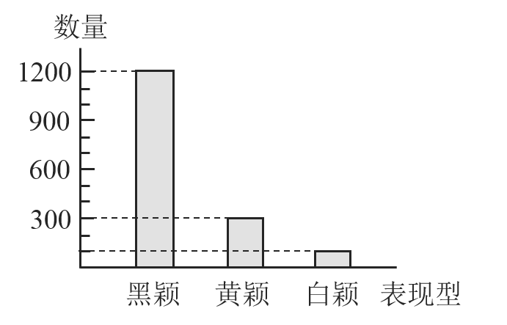
28．（7分）燕麦的纯合黑颖植株和纯合黄颖植株杂交，F₁全是黑颖，F₂的表现型及数量如图所示。请回答：
第31题图
（1）黑颖、黄颖、白颖由 ▲ 对等位基因决定，这些基因通过控制 ▲ 的合成来影响色素代谢，其遗传符合孟德尔的 ▲ 定律。
（2）F₁黑颖产生的雌、雄配子均有 ▲ 种类型。若用白颖与F₁黑颖杂交，杂交后代的表现型及比值为 ▲ 。
（3）在F₂中，黑颖有 ▲ 种基因型，黑颖中纯合子所占比例为 ▲ 。
2016年3月温州市普通高中学业水平模拟考试
生物（测试卷）参考答案及评分标准
一、选择题（本大题共25小题，每小题2分，共50分。每小题列出的四个备选项中只有一个是符合题目要求的，不选、多选、错选均不得分）
题号 | 1 | 2 | 3 | 4 | 5 | 6 | 7 | 8 | 9 | 10
答案 | D | C | A | C | B | B | D | A | D | D
题号 | 11 | 12 | 13 | 14 | 15 | 16 | 17 | 18 | 19 | 20
答案 | B | C | A | C | D | B | C | A | D | B
题号 | 21 | 22 | 23 | 24 | 25
答案 | A | B | D | A | C

二、非选择题（本大题共3小题，共20分）
26．（7分）
(1)类囊体（膜） ATP∕NADPH NADPH∕ATP
(2)三碳糖∕丙糖（磷酸） RuBP∕核酮糖二磷酸∕五碳糖
(3)小∕慢 小∕慢
27．（6分）
(1)逻辑斯谛增长∕S形增长 （自然）增长率 1840
(2)食物网
(3)资源 自我调节∕自动调节∕反馈调节
28．（7分）
(1) 2 酶 自由组合
(2) 4 2黑颖：1黄颖：1白颖
(3) 6 1/6

